Августовское совещание педагогических работников

Доклад на тему: «Опыт реализации региональной инновационной площадки в условиях сельской местности».

Докладчик:
заведующий МАДОУ ДС «Олененок»
Вероника Чекмазова

пгт. Березово
Дошкольный возраст - благоприятный период для потенциальных возможностей развития высших нравственно-патриотических чувств. На нас, педагогов-дошкольников, возложена великая миссия - воспитать подрастающее поколение патриотами своей Родины, научить их любить свою страну и гордиться ею. И прежде всего необходимо дать детям понимание, что великая страна начинается с малой Родины - с того места, где родился и живешь. Если ребенок знает историю своей малой Родины, интересуется, где он живет сейчас, то он вырастет настоящим патриотом, не только малой Родины, но и большой, великой страны под названием – Россия.
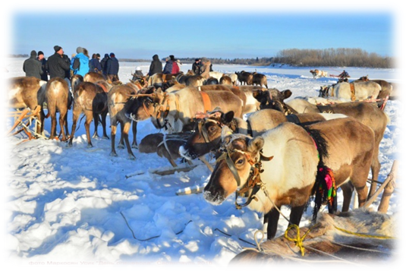
Сельское поселение Саранпауль – уникальное поселение, единственное в мире место компактного проживания двух народов – манси и коми. Проживая на этой территории, они занимаются традиционным хозяйствованием – охотой за дикими животными, рыбной ловлей, собирательством и оленеводством и именно эти виды деятельности остаются основными в жизни большинства жителей.
Чтобы каждый ребенок мог идентифицировать себя представителем своего этноса, необходимо и к детском саду создавать условия, которые бы давали возможность изучать традиционную культуру коренных народов поселения в непринуждённой атмосфере и окружающая среда способствовала бы этому. Сегодняшнему ребенку требуется дошкольное учреждение отвечающее современным требованиям, способное удовлетворить его растущие с каждым годом интересы, а также воспитать его истинным ценителем родной культуры.
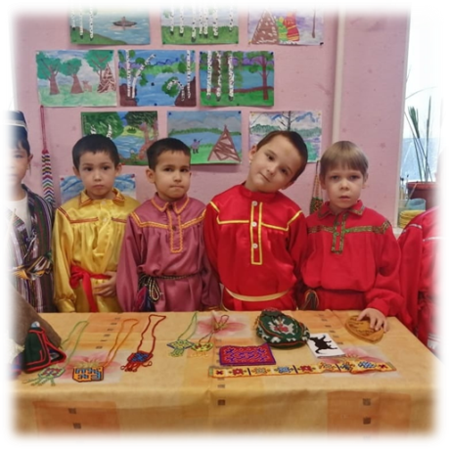
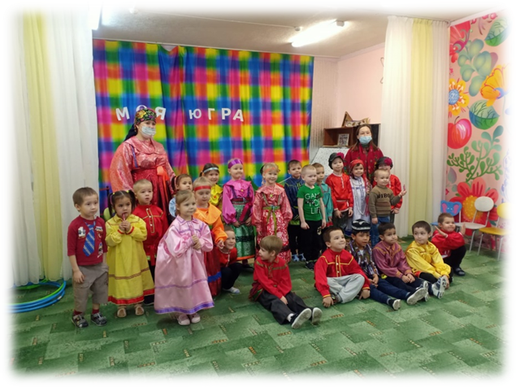
В основной общеобразовательной программе детского сада, часть предназначена региональному компоненту, то есть педагог должен выстраивать свою работу так, чтобы дети могли изучать природу, флору и фауну родного края, именно в этот момент педагогический коллектив сталкивается с отсутствием материала для работы с воспитанниками, чаще этот материал в регионах разработается воспитателями самостоятельно, вручную. Столкнувшись с данной проблемой педагогический коллектив детского сада «Олененок» зародился идеей создать среду, отвечающую всем требованиям современного образования, в русле традиций и культуры народов, проживающих на территории, но в то же время обеспечить производство материалов, которые в последующем могут быть использованы детскими садами регионов со схожими природными объектами.
Инициативной группой детского сада был разработан и внедрен в практику проект «Детский сад – территория традиций». Целью проекта является – формирование развивающей предметно-пространственной среды, способствующей гармоничному развитию и саморазвитию детей на основе материальной и духовной культуры коренных народов, проживающих в сельском поселении Саранпауль, открывающих возможности его позитивной социализации, его личностного развития, развития инициативы и творческих способностей на основе сотрудничества со взрослыми и сверстниками. Создание развивающей предметно-пространственной среды группового помещения детского сада на основе культуры и традиций народов манси и коми.
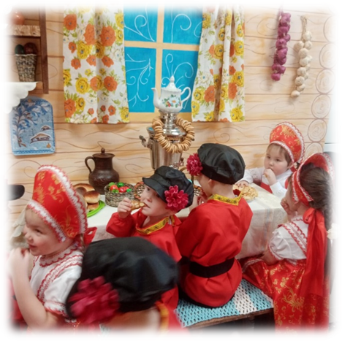
В октябре 2019 года детский сад «Олененок» получил статус региональной инновационной площадки ХМАО-Югры и вот уже третий год мы реализуем проект. В рамках проекта нами был разработан комплекс составляющих предметной среды, а именно игровой материал, дидактические и развивающие игры, которые будут наиболее полно реализовывать национально-региональные подходы к развитию детей дошкольного возраста, развивать интерес к настоящему и прошлому малой родины, знакомить с культурным наследием региона, традициями и обычаями, его национальным, природным своеобразием, развивать чувство патриотизма, расширять социальные представления.
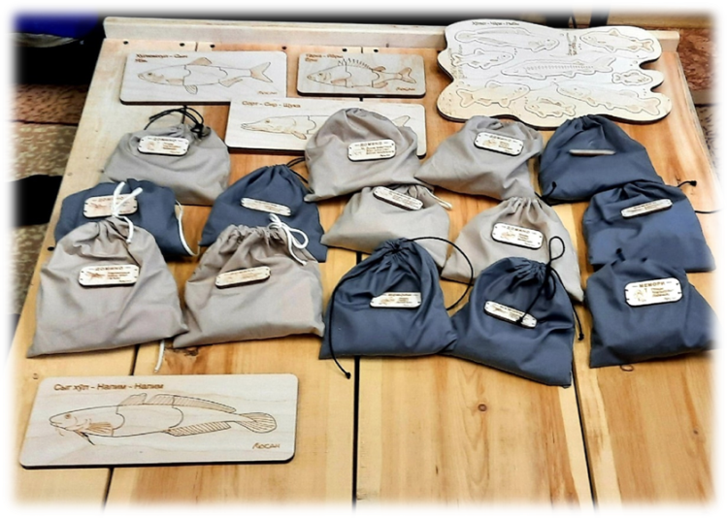
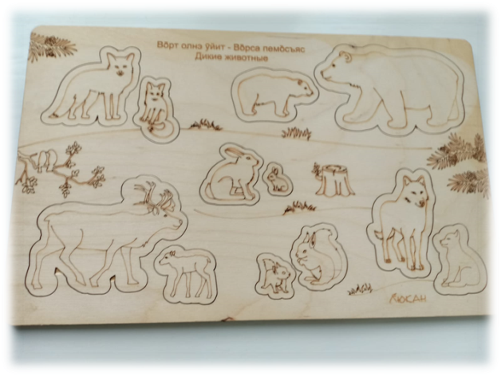
Были разработаны проекты детской мебели, мягких модулей и ширм с дизайном традиций и культуры народов манси и коми аналогов которым нет в округе, модели традиционных жилищ, средств передвижения, хозяйственной утвари, игрушек и многое другое, которые сегодня находятся в производстве. По мнению наших педагогов не дети должны приспосабливаться к детскому саду, а дошкольное образовательное учреждение должно стремиться создать необходимые условия для каждого ребенка, принимая во внимание его склонности и способности, состояние психического и физического здоровья. Именно поэтому наш педагогический коллектив испытывает повышенный интерес к созданию среды вокруг ребенка, которая бы воспитывала его легко и непринуждённо.
Основная идея изготовленных игрушек заключается в простом изучении родных, мансисйкого и коми языков. Например, всемирно известная игра «мемори-найди пару», разработана с картинками насекомых, где названия насекомых написаны на двух языках, как подсказка для педагога. Ребенок, перевернув нужную картинку, с подсказки взрослого, называет название насекомого сначала на русском, а затем на родном языке. Педагог сопровождает игру таким образом, чтобы ребенок в процессе игры запоминал сразу два названия на русском и родном языке, при этом игра может усложняться или упрощаться в зависимости от возраста ребенка. Такой простой процесс запоминания слов на двух языках сегодня апробируется во всем мире, когда ребенок изучает сразу два языка в естественной для него форме.
В ходе реализации проекта, вводились новые идеи, в ручном формате рождались пособия, такие как ознакомление ребенка не только с названием деревьев, растущих на территории Югры, но и обучение тому, как использовалось дерево коренными народами, в ходе этого родилось новое наглядное дидактическое пособие, например жители, использовали ель для изготовления охотничьих лыж, весел, традиционных музыкальных инструментов, считая, что ель самое звучащее дерево, также для чего и с какой пользой использовались плоды деревьев.
Педагогический коллектив самостоятельно подбирает природные объекты, представителей флоры и фауны Приполярного Урала, описывает исторические объекты, поселения, села, реки и на основе этих данных разработалась база для создания игр и игрушек, развивающих уголков: место для чтения в группе в виде традиционного жилища оленеводов – чума, место для творческих игр с видами природных объектов территории: горных просторов, рек и мест знакомых детям.
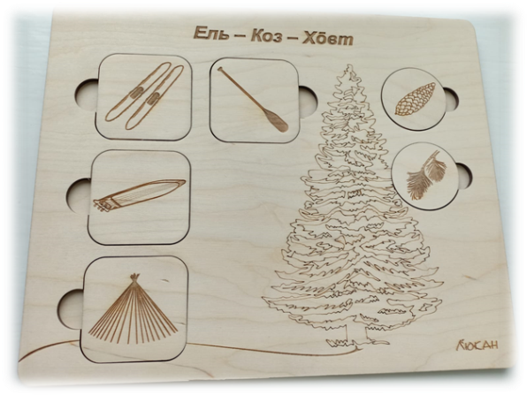
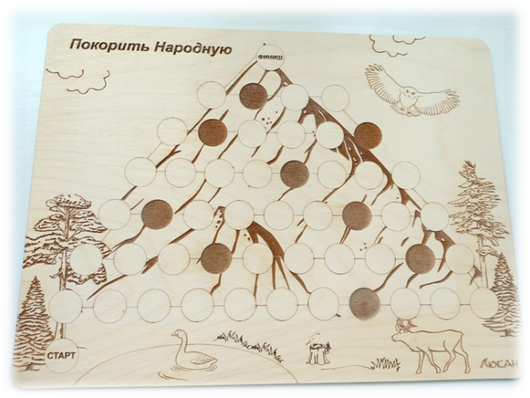
Идея проекта является интересной, и может как практика быть использована в других регионах нашей страны, потому как большинство игр и пособий разработано на основе уже имеющихся: вкладыши, домино, развивающие кубики и многое другое, зайдите в любой игрушечный магазин и вы встретите игры и игрушки в виде животных, обитателей морей и рек, общепринятых, проживающих на разных территориях и континентах: слонов, жирафов и тигров, но вы не встретите игрушку с горой Народная, не встретите набор предметов обитающих в серверной широте, которые дети видят каждый день в повседневной жизни. «Шагатели» по территории нашего района и сельского поселения с указанием объектов: село Саранпауль, река Ляпин, близлежащие населенные пункты, места с названиями известные жителям, места поселения оленеводов в предгорьях Приполярного Урала. Именно по этому пример работы педагогического коллектива может быть использован, но интерпретирован на любую территорию.
Сложности, которые испытывал проект в ходе своей реализации:
Отсутствие педагогов в совершенстве владеющих родным языком.
Самый главный и важный ресурс в проекте – это люди, команда проекта– это творчески мыслящие люди, имеющие многолетний опыт работы в детском учреждении, готовые перспективно мыслить и искать инновационные подходы в улучшении жизни маленьких россиян.
На начало реализации проекта детский сад испытывал сложности в сотрудниках, владеющих языком манси и коми, именно поэтому принято решение делать надписи на наглядных и дидактических пособиях, для удобства работы педагога, данные надписи не для детей. Сегодня воспитатель, даже не владея языком коренных народов, может проговаривать с ребенком названия бытовой утвари, зверей, птиц и рыб. Ребенок дошкольного возраста воспринимает информацию путем непосредственного взаимодействия с предметом, отражая в нем свои представления об окружающей среде. Сегодня система образования требует от педагогического сотрудника уровня образования и квалификации, чем не могут похвастаться носители языка, именно поэтому данную категорию людей учреждение привлекло в качестве помощников и переводчиков.
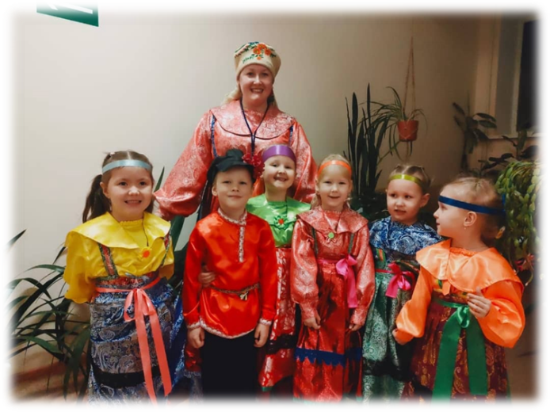
Отсутствие организации (юридического лица) способного к реализации идей педагогического коллектива, изготовление пособий в единичных форматах – проблема с которой, казалось бы мы не должны были столкнуться, но юридические лица и предприятия отказывались сотрудничать с детским садом по причине маломасштабного заказа, сегодня большинство поставщиков игр и игрушек не производят самостоятельно пособия, а приобретают их с фабрик, которые в свою очередь тоже осуществляют деятельность от количества, и тогда мы узнали, что на территории села Казым Белоярского района осуществляет деятельность ООО «Люкан», руководители учреждения самостоятельно уже разрабатывали игрушки, но на двух языках, русский и ханты, переговорив с руководителем мы нашли общие точки соприкосновения и узнали от них, что как раз сейчас они испытывают сложности в идеях для своего проекта, мы стали сотрудничать
Отсутствие финансовых средств на реализацию проекта- во время разработки проекта при поддержке Главы сельского поселения Саранпауль П.В. Артеева мы получили поддержку от Депутата Думы ХМАО-Югры Руслана Михайловича Проводникова, и смогли получить результаты работы, которые сегодня вам представлены.
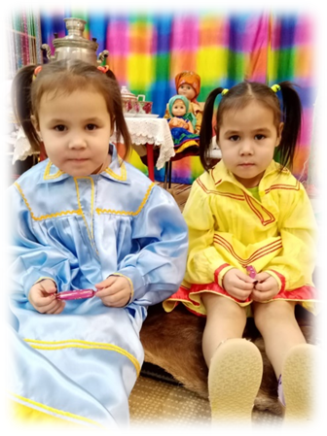
В итогах реализации проекта в детском саду родились две авторские образовательные программы под названием: «Хоталакве» - изучение мансийского языка и «Дёля авко» - изучение коми языка. Изготовленные игрушки стали основой для разработки и реализации образовательных программ.
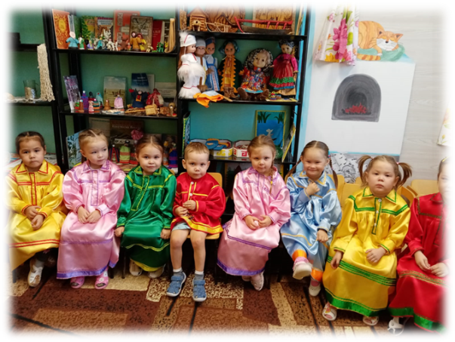
Также результатом работы стала еще одна идея, над реализацией которой мы сегодня задумались – собрать, восстановить и изготовить традиционные игры народа манси и коми. Например, мансийская игра в палочки «туслы», игра коми народа в бабки и многое другое. Традиционные игры станут еще одним крупным проектом детского сада, который позволит не просто запоминать слова на родных языках, но и развивать традиционное мышление, ловкость, координацию и развитие знатоков своей культуры.
Команда проекта планирует после апробации провести ряд мероприятий, направленный на распространение и внедрение результатов проекта в массовую практику округа, например семинары для педагогической общественности «Развитие предметно – пространственной среды в свете традиций коренных народов, как условие воспитания ребенка дошкольника», выпуск методического комплекса, сборника «Детский сад – территория традиций», мастер-классы по разработке дизайна детской мягкой моделирующей мебели и многое другое.

